多項式乘除法
1 | (－X²－3)÷(X－3)其餘式為多少？  (A)0 (B)－6 (C)－12 (D)6 |  |  |  | C
1 | 下列敘述何者錯誤？  (A)(x＋3) ²展開後是x的二次多項式 (B)(x＋3)(x－3)展開後，x項的係數是－6  (C)(x＋4)(x－5)展開後，x項的係數是－1 (D)(x－5) ²展開後的常數項是25 |  |  |  | B
1 | 若已知 2X．( )＝－X²，則( )應填入？  (A)－ (B) －X (C) － (D) －X |  |  |  | D
1 | 已知多項式A，若A(2x－7)＝14x²－43x－21，則A＝？  (A)7x－7 (B)7x＋2 (C)7x＋3 (D)2x－7 |  |  |  | C
1 | 若(2－3x)(3＋4x)＝ax²＋bx＋c，則a＋b＋c之值為多少？  (A)－7 (B)－2 (C)3 (D)7 |  |  |  | A
1 | 下列哪一個選項為[(x²＋3x－2)－(－2x²－x＋5)]÷(x－1)的商？  (A)3x－7 (B)3x＋7 (C)－x＋1 (D)－x－1 |  |  |  | B
1 | 多項式6x²＋19x＋13除以多項式3x＋5，得商為ax＋b，餘式為c，  則a＋b＋c＝？ (A)1 (B)3 (C)5 (D)7 |  |  |  | B
1 | 兩多項式A、B，若 2A＝－6x＋3x－8，3B＝5x－3x＋6，則A×B的常數項  為何？(A)－8 (B)－16 (C)－24 (D)－48 |  |  |  | A
1 | 利用「差的平方」公式，展開(－2x－3)²＝？  (A)－4x²－12x－9(B)4x²－6x＋9(C)－4x²＋6x－9(D)4x²＋12x＋9 |  |  |  | D
1 | 展開(－2－6x)(－2＋6x)結果為何？  (A)－4－36x² (B)4－36x² (C)4－24x＋36x² (D)4－24x－36x² |  |  |  | B
1 | a(x＋1) ²＝2x²＋bx＋c，則a＋b＋c＝？ (A) 6 (B) 8 (C) 10 (D) 12 |  |  |  | B
1 | 設x²＋4x＋8＝(x＋2)²－k，則k＝？ (A) 4 (B) 1 (C) 0 (D) －4 |  |  |  | D
1 | (3a＋2b)(3a－2b)＝？  (A) 3a²－2b² (B) 3a²＋2b² (C) (3a－2b)² (D) 9a²－4b² |  |  |  | D
1 | 若16x²＋□X＋25是完全平方式，則□可能＝？  (A) 20 (B)－40 (C)60 (D)－80 |  |  |  | B
1 | (x＋1)(x＋2)(x－3)＝？  (A) x³－7x－6 (B) x³＋7x－6 (C) x³－7x＋6 (D) x³－7x²＋6x |  |  |  | A
1 | －12x²×（）＝36x³y，則（）＝？ (A) 3x³y (B) －3x⁵y (C) －3xy (D) 3xy |  |  |  | C
1 | 設( )³(3xy²) ²＝9x¹¹y⁷，則( )＝(A) x²y² (B) x³y (C) x³y² (D) xy³ |  |  |  | B
1 | 若109²＝100²＋□＋9²，則□的值為多少？  (A) 200 (B) 600 (C) 900 (D)1800 |  |  |  | D
1 | 下列有關多項式乘法的運算，哪一個選項是正確的？  (A) (11x－1)²＝121x²－11x＋1 (B) (3x＋2)²＝9x²＋4  (C) (3x－1)(x＋4)＝3x²－4 (D) (3x－2)(3x＋2)＝9x²－4 |  |  |  | D
1 | (x²＋x＋1)(x＋2)展開後，x³的係數是多少？ (A) 1 (B) 2 (C) 3 (D) 4 |  |  |  | A
1 | 設A、B皆為x的三次多項式，則A÷B的次數必為下列何者？  (A) 6 (B) 3 (C) 1 (D) 0 |  |  |  | D
1 | (x＋101)(x＋99)展開後，x項的係數是多少？  (A) 101×99 (B) 200 (C) 100 (D) 0 |  |  |  | B
1 | 化簡2(5－x) ²＋(5－2x)(2x＋5)可得多項式為何？  - －2x²－20x＋25 (B)－2x²－20x＋75  (C)6x²－20x＋25 (D)6x²－20x＋75 |  |  |  | B
1 | 展開(x＋a)(－2x＋3)＝－2x²＋bx＋6，a、b為整數，則b＝？  (A)－2 (B)－1 (C)1 (D)2 |  |  |  | B
1 | 下列何者化簡後為一次多項式？  (A)(x＋2)(－x－2) (B)(x＋2)(x－2) (C)(x＋2)² (D)(x＋2)²－(x－2)² |  |  |  | D
1 | 若(ax＋b)²＝(2x＋2)(3x＋1)＋3x²－2x－1，則(a＋b) ²＝？  (A)1 (B)4 (C)9 (D)16 |  |  |  | D
1 | 若(4x－3)(3x＋4)＝ax²＋bx＋c，則下列何者正確？  (A)a＝9 (B)b＝0 (C)c＝－12 (D)a＋b＋c＝8 |  |  |  | C
2 | 若已知(ax－2)(2x＋3)其乘積的係數和為10，則乘積為下列何者？  (A) 6x²－4x＋5 (B) 8x²＋8x－6 (C) 6x²＋4x＋5 (D) 8x²－8x＋6 |  |  |  | B
2 | 若(4－2x＋x²)＋(ax＋b)(6x＋1)＝－5x²－15x＋2，試問ab之值為多少？  (A)2 (B)－2 (C)6 (D)－6 |  |  |  | A
2 | 已知有一多項式除以 (x－2) 得商式為 (2x＋3)，餘式為3，那麼此多項式除以  (2x－3)，可得商式為何？  (A)x＋1 (B)x－1 (C)x＋2 (D)x－2 |  |  |  | A
2 | 若已知(3x＋a)(bx＋3)＝－6x²＋11x＋c，則下列有關a、b、c之值何者是  不正確的？ (A)a＝－1 (B)b＝－2 (C)c＝－3 (D)a＋b＋c＝－10 |  |  |  | D
2 | 若(2x²－5x＋4)÷(2x＋1)所得的商為ax＋b，餘式為c，則a＋b＋c＝？  (A)5 (B)6 (C)7 (D)8 |  |  |  | A
2 | 若已知－2x²＋5x＋1＝(2x－3)(ax＋b)＋4，則有關a，b之值，下列何者正確？  (A)a＋b＝0 (B)a×b＝1 (C)a－b＝2 (D)a＝b |  |  |  | A
2 | 若23 x²－4x＋k能被x＋1整除，則k＝？  (A)－1ˉ(B)19ˉ(C)－27ˉ(D)－19 |  |  |  | C
2 | 若多項式(x²＋x＋)÷(x²)其商式為A，餘式為 B，則A×B其乘積為何？(A) x＋ (B) x＋ (C) x＋ (D)2x＋1 |  |  |  | C
2 | 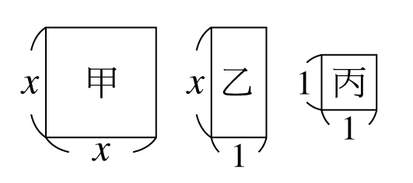  圖為三種不同規格的矩形紙箱，阿珍利用12塊甲，23  塊乙及10塊丙拼成一個大的矩形，已知拼完後矩形的  長為3x＋2，則矩形的寬應為多少？  (A)4x＋5 (B)5x＋4 (C)3x＋8 (D)9x＋8 |  |  |  | A
2 | 下列有關多項式的運算哪一項是正確的？  (A)(11x－1) ²＝121x²－22x＋1 (B)(3x＋2) ²＝9x²＋4  (C)(x－3)(2x＋4)＝2x²－12 (D)(2x＋3)(2x－3)＝4x²－6x＋9 |  |  |  | A
2 | 若多項式A除以(x＋2)得商式為(－2x＋3)，餘式為－3，則多項式A為下列  何者？  (A) －2x²－6x＋3 (B) 2x²－6x＋3 (C) 2x²－6x－3 (D) －2x²－x＋3 |  |  |  | D
2 | 若A＝x³＋x²－x＋a可被x－2整除，求a＝？  (A)10ˉ(B)15ˉ(C)－10ˉ(D)－20 |  |  |  | C
2 | 已知一矩形的面積為 2x²＋11x＋15，其中一邊長為x＋3，則此矩形的周長為  多少？ (A)6x＋16 (B)4x＋16(C)6x＋14 (D)3x＋8 |  |  |  | A
2 | 若△ABC的面積為2x²－3x＋1，底為x－1，則△ABC的高為下列何者？  (A)2x－1 (B)2x＋1 (C)4x－2 (D)4x＋2 |  |  |  | C
2 | 三角形的面積是 (x²＋x－12) 平方公尺，若底邊為 (x－3) 公尺，則底邊上  的高應為多少公尺？(A)x＋4 (B)2x＋8 (C)x－4 (D)2x－8 |  |  |  | B
2 | 設a＋b＝5，ab＝1，則2a²－3ab＋2b²之值為何？  (A)43 (B)44 (C)45 (D)46 |  |  |  | A
2 | 設a、b為正整數，若(2x－a)²＝4x²－bx＋9，則2a－b的值為多少？  (A) －8 (B) －6 (C) 8 (D) 6 |  |  |  | B
2 | 若(x²－2)(x²＋2)＝x⁴－a，(x³－1)(x³＋1)＝x⁶－b，則a＋b＝？  (A) 5 (B) －5 (C) 3 (D) －3 |  |  |  | A
2 | 設x²＋6x＋8＝(x－k) ²－1，則k＝？  (A) 3 (B) 1 (C) 0 (D) －3 |  |  |  | D
2 | (x＋3)(x＋a)＝x²＋4x＋b，則a＋b＝？ (A) 4 (B) 5 (C) 6 (D) 7 |  |  |  | A
2 | 若(3x²－4x＋a)(2x²＋x－1)的展開式中，各項係數(包含常數項)的總和為  －14，則a =？(A) －2 (B) －4 (C) －6 (D) －8 |  |  |  | C
2 | 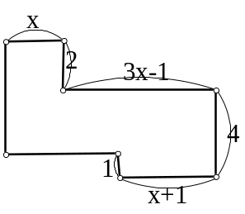  如圖中所圍成的區域面積是r平方公分，周長是s公分。  若r＝s，則圖中所表示的x值是多少？（轉彎均為直角）  (A) (B) (C) (D) |  |  |  | D
2 | (x＋3)(x＋a)＝x²＋5x＋b，則a＋b＝？ (A) 5 (B) 6 (C) 7 (D) 8 |  |  |  | D
2 | 若＝x－6＋，則R＝？(A)－4 (B) －8 (C) 18 (D) 20 |  |  |  | C
2 | 在(x³＋ax²＋5)(2x＋a)的展開式中，x³的係數是9，則a＝？  (A) 1 (B) 3 (C) 6 (D) 9 |  |  |  | B
2 | (x²－ax＋1)(3x－2)的展開式中，x²項的係數是－8，則x項的係數是多少？  (A) －7 (B) 7 (C) 8 (D) －8 |  |  |  | B
2 | 若(a＋b) ²＝29，(a－b) ²＝11，則a²＋b²＝？(A)10 (B)20 (C)30 (D)40 |  |  |  | B
2 | 若99.5²－199.5²－100.5²＋200.5²＝□，則□＝？  (A)－200 (B)－400ˉ(C)200ˉ(D)400 |  |  |  | C
2 | 計算123²＋246²＋369²＋2×123×246－2×123×369－2×246×369＝M²，  則M＝？(A)0 (B)123 (C)246 (D)369 |  |  |  | A
2 | 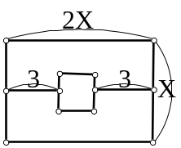  如圖有一長方形，用將中間割掉一小的  正方形，則剩下的面積是多少？  - 2x²－24x＋36 (B)－2x²＋24x－36  (C)2x²－9 (D)2x²－6 |  |  |  | B
2 | 若x為實數，且2x²＋4x－100＝0，則(x－2)(x＋4)(x－6)(x＋8)＝？  (A)84 (B)88 (C)90 (D)100 |  |  |  | A
2 | 若x²＝14，則(x＋2)(x－2)(x²＋4)＝？(A)14 (B)16 (C)18 (D)180 |  |  |  | D
2 | 直角座標平面上有4點，A(b，c)、B(b，d)、C(a，d)、 D(a，c)，  其中a＞b，c＞d，則下列敘述何者正確？  - 用直線連接4個點，會得到一正方形 (B)A點在B點下方  (C)四邊形ABCD的面積＝(a－b)(c－d) (D)B、C兩點的距離＝b－a |  |  |  | C
2 | 下列有關多項式的運算哪一項是正確的？  (A)(11x－1) ²＝121x²－22x＋1 (B)(3x＋2) ²＝9x²＋4  (C)(x－3)(2x＋4)＝2x²－12 (D)(2x＋3)(2x－3)＝4x²－6x＋9 |  |  |  | A
3 | 某數學題，「A、B為兩多項式，A＝6x²－4x＋5，求A＋5B」，哈利誤把5B  看成2B，算出的答案為4x²＋11，請你幫他算出正確答案。  (A)x²＋6x＋20 (B)2x²＋4x＋17 (C)3x²＋2x＋14 (D)4x²＋2x＋11 |  |  |  | A
3 | 有一道數學題「兩多項式A、B，試求A＋B」，小軒將A＋B看成A÷B，求得  答案為2x－3，已知多項式B為x－2，則A＋B應為下列哪一個選項？  (A) 2x²－6x－3 (B)2x²－6x＋4 (C)2x²－6x＋3 (D)2x²－6x＋2 |  |  |  | B
3 | 有一正方形的面積為4x²＋12x＋9，其中x＞0，則此正方形的周長是多少？  (A)8x＋12 (B)4x＋6 (C)4x＋12 (D)8x＋6 |  |  |  | A
3 | 已知6x²－x－a可被3x＋7整除，且6x²－x－a除以2x－b的餘式為0，試問a－b  之值為多少？ (A)30 (B)40 (C)－40 (D)－30 |  |  |  | A
3 | (1＋＋＋＋)×(＋＋＋＋)－(1＋＋＋＋＋)(＋＋＋)＝？(A)－ (B)－ (C) (D) |  |  |  | D
3 | 計算5×45²－26×45×225+5×225²＝？(A)45 (B)0 (C)－45 (D)5 |  |  |  | B
3 | 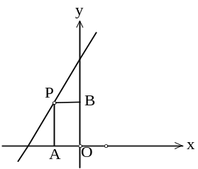  如圖，P點在直線y＝2x＋8上，O是原點，A在X軸上，  B的座標為(0，b)，求矩形PAOB的面積？  (A)b²－8b (B)－b²＋4b  (C)2b²＋8b (D)2b²－8b |  |  |  | B
4 | 已知x²＋4x＝2，則(x＋2)²＝ | 6
4 | 展開(3a＋2b) ²＝ | 9a²＋12ab  ＋4b²
4 | 已知x²＋4x＝9，則(x＋2) ²＝ | 13
4 | 設a²－3a－1＝0，求(a－1)(a－2)之值？ |  | 3
4 | 在(3x²＋2x－1)(2x²－x＋5)的展開式中，x²的係數為 | 11
4 | 展開(x＋3)(y－4)＝ | xy－4x＋  3y－12
4 | 展開(2x－3y)(3x＋4y)＝ | 6x²－xy  －12y²
4 | 展開(－2a)³×(7b)＝ | －56a³b
4 | 已知(x－2)(x－3)＝5，則x²－5x－10＝ | -11
4 | 已知(x＋1)(x＋2)＝10，則x²＋3x＋10＝ | 18
4 | 展開(x－1)(x＋1)(x＋2)(x－2)＝ |  | x⁴-5x²+4
4 | 化簡(x＋3)(x－4)－(x＋1)(x－2)＝ |  | -10
4 | 設a²－3a－1＝0，則2a²－2a＋3－(a²＋a＋1)＝ |  | 3
4 | 展開(1) (－x)(x) ＝  (2) (4－9x)(－3x) ＝
4 | 展開 (2x＋3y－z) ²＝ | 4x²+9y²+z²  +12xy-6yz -4xz
4 | 利用乘法公式，展開下列各式：  (1)(3a－4b) ²＝ (2)(－x＋y) ²＝ | 9a²－24a b＋16b²  4/9x²－xy＋9/16y²
4 | 利用乘法公式，將(3ab＋5)(3ab－5)展開為 | 9a²b²－25
5 | 展開下列各式：  - (x²＋1)(x²＋2)＝  (2) (x³＋1)(x³－1)＝ |  | x⁴＋3x²＋2  x⁶－1
5 | 展開下列各式：  (1)(x－2)(x＋2)(3x＋1)＝ 。  (2)(x+1)²(x－1)²－(3x＋2)²＝ 。 | 3x³+x²-12x-4  x⁴-11x²-12x-3  3x³+x²-12x-4
5 | (x²＋x＋1)(x²＋x－1) 展開後為 | x⁴+2x³+x²-1
5 | 展開(1) (x＋1)(x²－x＋1)＝ (2) (x－1)(x²＋x＋1)＝ | X³＋1, X³－1
5 | 設f(x)＝4x²－3x－1，則f(－3a)＝ | 36a²＋9a－1
5 | 設 (3x²＋ax－6)(2x²＋x－1)＝6x⁴＋bx³＋cx²－2x＋6，  則a＋b＋c＝ | -28
5 | 設A為多項式，且＝2x＋1－，則A＝ | 2X²-X+2
5 | 設x²＋3x＋2＝0，則x³＋5x²＋8x＋6＝ | 2
5 | 設＝x－7＋，求R ＝ 。 | 20
5 | 設f(x)為多項式，且＝x＋3－，則f(x)＝ | x＋2
5 | 2x²＋3x＋5＝a(x－1)²＋b(x－1)＋c，且a、b、c是整數，則b＝ |  | 7
5 | 設a²－3a－1＝0，則(a－1)(a－2)＝ |  | 3
5 | 將一個邊長為a公分的正方形，改成一邊增加2公分，  另一邊減少6公分的長方形，若面積減少52平方公分，  則原正方形的面積為 平方公分 |  | 100
5 | 將(3x²＋2x－1)(x³＋2x－2)展開，則各項係數的總和是＝ |  | 4
5 | 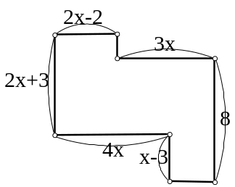  如右圖，轉彎均為直角，請計算，  周長＝  面積＝  （以X多項式表示） |  | 16x－4  2x²＋30x
5 | 設a、b、c為常數，且多項式2x³＋3x²＋cx－3與(2x＋3)(ax²＋b)相等，  求a＋b＋c的值？ |  | -2
5 | 若＝x＋1＋ ，則f(x)＝ |  | x＋2
5 | 展開(x²－1) ²－(x＋2) ²＝ |  | x⁴-3x²-4x-3
5 | 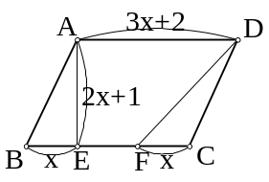  ABCD為平行四邊形，為高，  以x的多項式表示圖中四邊形AEFD的面積？ |  | 4x²＋6x＋2
5 | 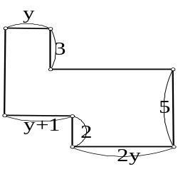  以多項式表示圖形的  (1)面積＝  (2)周長＝ |  | 16y+3  6y+18
5 | 展開(x－2y－3) ²＝ˉˉˉˉ |  | X²＋4y²＋9  －4xy－6x＋12y
5 | 若3x ²＋4x＋c＝a(x＋1)(x－1)＋(x－1)(x－2)－b(x－2)(x＋1)，  則a＋b＋c＝ 。 |  | 23
5 | 計算(16x ²－10)÷(4x＋1)得商式＝ ，餘式＝ 。 |  | 4x－1  －9
5 | 某多項式除以x－4後，得商式2x＋1，餘式3，  則此多項式為 。 |  | 2x ²－  7x－1
5 | 若3x²＋4x－5＝a(x＋1)(x－1)＋b(x－1)(x－2)－(x－2)(x＋1)，  則a＋b＝ |  | 4
5 | 已知多項式A除以多項式B，其商式為Q，餘式為R，  則(1)A÷(3B) 商式＝ 餘式＝  (2)(3A)÷(2B) 商式＝ 餘式＝ |  | (1)Q/3，R (2)Q，3R
5 | 已知(x－1)(x－2)＝5，則2 x²－6x＋10之值為何？ |  | 16
5 | (1)化簡(x＋2)(x＋4)－(x－1)(x＋8)＝  (2)利用(1)的結果，求302×304－308×299＝ |  | 16-X  -284
5 | 若多項式2x²＋x＋a可以被x－2整除、多項式x²＋bx－6可以被x－1整除，則a＝ b＝ |  | -10  5
5 | 計算(x－1)(x－2)(x＋1)(x＋2)，並將答案以降冪排列 |  | X⁴－5x²＋4
5 | 已知B＝2 x²＋ax＋3，若B除以(x＋1)之後，得餘式為3，  則a＝ 。 |  | 2
5 | 計算下列各式。  (1)(－2x＋1)(3x²－5x＋1)＝  (2)(x＋2)(x－2)－(x＋1) ²－(x－3) ²＝ |  | - －6x³＋13  x²－7x＋1  (2)－x²＋  4x－14
6 | 設a－b＝5，ab＝－6，則a⁴－b⁴＝ |  |  |  | ±65
6 | 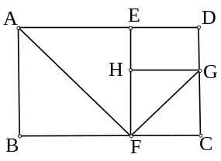  如右圖，矩形ABCD沿對摺，使得B點和E點兩點  重合，沿對摺使得C點和H點兩點重合，  且＝b，＝a(a＞b)，則矩形HGDE面積  ＝ 。(用a、b表示且要展開) |  |  | －a²＋  3ab  －2b²
6 | 計算＝ |  | 2000
6 | 設x²＋x＝3，  則(x－1) ² (x＋2) ²＋3(x－3)(x＋4)＋5＝ |  | -21
6 | 設a²－a＋5＝0，請回答下列問題  - (a＋2)(a－3)之值？  - 承(1)將寫成a的二次多項式？ |  | -11  -
6 | 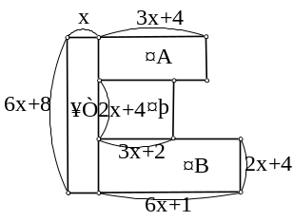  如圖，有甲乙丙丁四個矩形，請問  (1)哪兩個矩形的面積必相等？  (2)哪一個矩形的周長最短？ |  | 甲,乙  乙
6 | 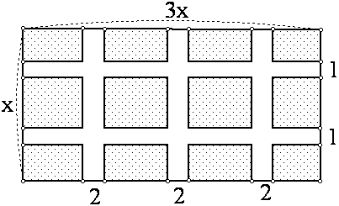  如圖有一長方形的稻田，長為3x公尺，寬為x  公尺，在橫向開闢的兩條小路寬為1公尺，在  縱向開闢的三條小路寬為2公尺，請以多項式  表示剩下稻田的面積＝ˉˉˉˉ平方公尺 |  | 3x²－12x－12
6 | A＝a²，B＝b²，C＝(a－b) ²，D＝ab，若以B、C、D來表示A，  則A＝ˉˉˉˉ。 |  | A＝C－B＋2D
6 | 阿土伯有一塊正方形田地，邊長為5x－2公尺，  若他在四周圍開闢一條寬為2x公尺的小路，  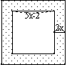  如圖所示，則小路的面積是ˉˉˉˉ平方公尺。 |  | 56x²－16x
6 | 布吉和小米作同一數學題：「已知兩多項式A、B，試求A÷B」，結果  布吉將題目看成A＋B，得出答案為3x＋2x－1；小米將題目看成  A－B，得出答案為3x＋5，則(1)多項式A＝  (2)A÷B的正確商式＝ 餘式＝ |  | 3x²＋x＋2，  商式＝3x＋10，餘式＝32
6 | 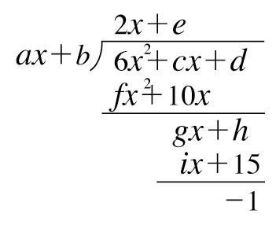  黃老師作一個多項式的除法示範後，擦掉過程中的  九個係數，並以a，b，c，d，e，f，g，h，i表示，  試求：(1)b＝ (2)g＝ |  | 5  9
6 | 計算(2x³－2x²＋3x－5)÷(x－)得商式＝  餘式＝ |  | 2x²－x＋2  －3
6 | 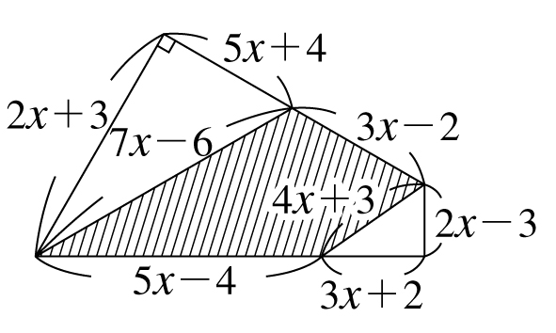  如圖，求斜線部分面積為何？ |  | 8x²－9x＋3
6 | 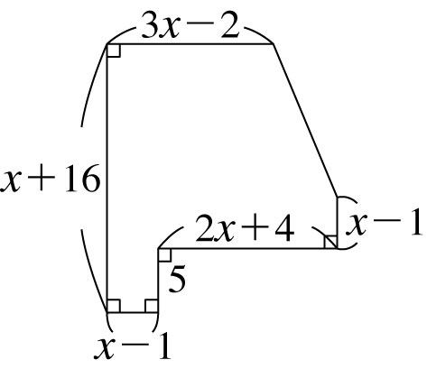  如圖，試以x的多項式表示圖形的面積？ |  | 3x²＋41x－2
6 | 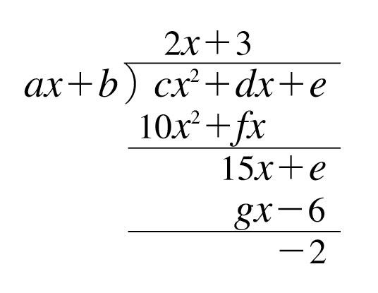  如右，多項式除法中有七個係數，以a、b、c、d、e、f、g表示，  則a＋b＋c＋d＋e＋f＝ |  | 12

